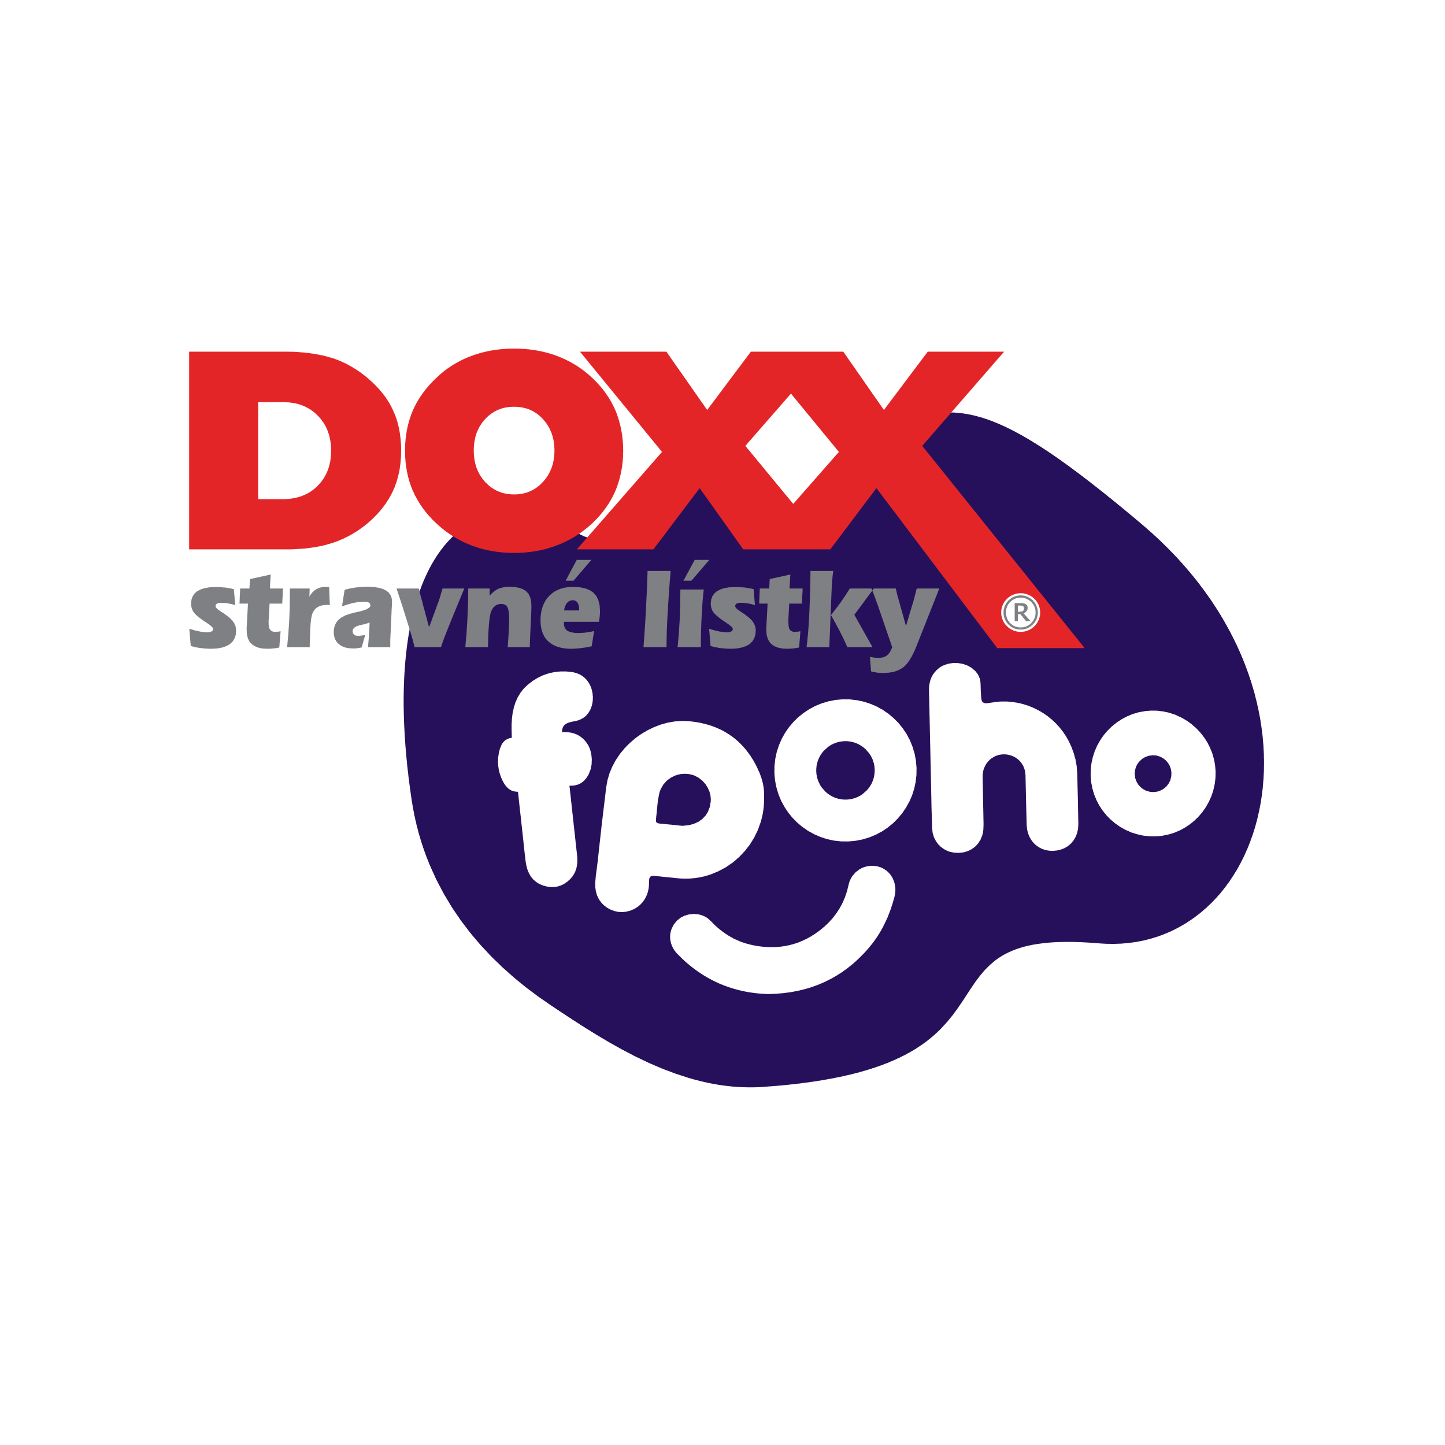


VÝROČNÁ SPRÁVA
2022



Obsah

Základné údaje o spoločnosti 3
Hospodársky výsledok spoločnosti 4
Bilancia majetku 5



Základné údaje o spoločnosti
Názov DOXX – Stravné lístky, spol. s r. o.
IČO 36391000
Sídlo Kálov 356 010 01 Žilina Slovenská republika

Právna forma Spoločnosť s ručením obmedzeným
Základné imanie 332 000,- EUR
Štruktúra orgánov spoločnosti :
Štatutárny orgán: Ing. Milan Šmehyl, ml. - konateľ
Ing. Eva Šmehylová - konateľ
Spoločníci: Ing. Milan Šmehyl, ml.
Elena Šmehylová
Ing. Eva Šmehylová

Súčasťou výročnej správy je účtovná závierka za rok 2022 s poznámkami.
Spoločnosť DOXX - Stravné lístky, spol. s r.o. bola založená dňa 16. 3. 2000 spoločenskou zmluvou a zapísaná do Obchodného registra bola dňa 22. 3. 2000.

Predmet činnosti spoločnosti:
- kúpa tovaru na účely jeho predaja konečnému spotrebiteľovi (maloobchod) alebo iným prevádzkovateľom živnosti (veľkoobchod)
- podnikateľské poradenstvo v predmete podnikania
- obchodná činnosť v rozsahu voľných živností
- sprostredkovanie obchodu, služieb a výroby
- prieskum trhu a verejnej mienky
- reklamné činnosti
- verejné stravovanie (reštaurácie, vinárne, kaviarne, občerstvenie)
- pohostinská činnosť (bez ubytovacích zariadení)
- sprostredkovanie stravovania formou stravných lístkov v sieti zmluvných stravovacích zariadení
- sprostredkovateľská činnosť v oblasti stravovania
- sprostredkovateľská činnosť v oblasti pitného režimu
- sprostredkovateľská činnosť v oblasti kultúrneho a športového vyžitia, regenerácie síl, nákupu darčekov
- poskytovanie úverov alebo pôžičiek z peňažných zdrojov získaných výlučne bez verejnej výzvy a bez verejnej ponuky majetkových hodnôt
- pohostinská činnosť a výroba hotových jedál určených na priamu spotrebu mimo prevádzkových priestorov
- poskytovanie služieb rýchleho občerstvenia v spojení s predajom na priamu konzumáciu
- prevádzkovanie výdajne stravy
- sprostredkovanie rekreácie formou rekreačných poukazov v sieti zmluvných partnerov v rozsahu voľných živností

V roku 2022 spoločnosť dosiahla účtovný zisk pred zdanením 1 734 627 EUR.
V roku 2022 spoločnosť zamestnávala priemerne 45 zamestnancov, z toho bolo 7 zamestnancov riadiacimi pracovníkmi.

Hospodársky výsledok spoločnosti
Výnosy spoločnosti v roku 2022 predstavovali predovšetkým tržby z hlavnej činnosti za predaj vlastných služieb vo výške 4 462 271 EUR.
Medzi najvýznamnejšie položky nákladov patrili ostatné náklady na výrobnú spotrebu vo výške 1 743 173 EUR ako i osobné náklady vo výške 1 434 819 EUR.

Prehľad HV za obdobie v EUR | 2022 | 2021 | 2020
Tržby z predaja tovaru (03) | 23 523 | 19 174 | 35 464
Tržby z predaja služieb (05) | 4 462 271 | 5 322 163 | 6 017 718
Tržby z predaja dlhodobého majetku a materiálu (08) | 6 833 | 18 417 | 16 250
Ostatné výnosy z hospodárskej činnosti (09) | 1 134 301 | 747 623 | 856 332
Výnosové úroky (39) | 60 788 | 40 047 | 157 420
Tržby z predaja cen. papierov a podielov (30) | 5 320 132 | 0 | 0
Predané cenné papiere a podiely (46) | 5 320 132 | 0 | 0
Kurzové zisky (42) | 0 | 0 | 0
Náklady na predaný tovar (11) | 84 997 | 62 165 | 92 591
Spotreba materiálu, energie a ost. neskl. dodávok (12) | 240 279 | 249 504 | 300 553
Opravná položka k zásobám (13) | 0 | 0 | 0
Služby (14) | 1 502 894 | 1 706 269 | 1 560 741
Osobné náklady (15) | 1 434 819 | 1 544 944 | 1 675 662
Dane a poplatky (20) | 3 035 | 3 523 | 135 646
Odpisy dlhodobého majetku (21) | 162 548 | 264 960 | 230 541
Zost. cena predaného dlhodob. majetku (24) | 0 | 0 | 0
Tvorba opravných položiek k pohľadávkam (25) | 16 988 | 17 741 | 20 938
Ostatné náklady na hospodársku činnosť (26) | 491 061 | 381 080 | 418 838
Nákladové úroky (49) | 0 | 0 | 0
Kurzové straty (52) | 8 | 463 | 0
Ostatné náklady na finančnú činnosť (54) | 16 460 | 17 839 | 25 462
Daň z príjmov z bežnej činnosti splatná (58) | 392 275 | 422 048 | 574 590
Daň z príjmov z bežnej činnosti odložená (59) | -4 935 | -3 713 | 22 899
Výsledok hospodárenia za účtovné obdobie po zdanení (61) | 1 347 287 | 1 480 601 | 2 024 723

Bilancia majetku
Účtovný rok 2022 ukončila spoločnosť s celkovým objemom netto aktív vo výške 23 001 094 EUR, z toho neobežný majetok predstavoval hodnotu 411 342 EUR. Oproti predchádzajúcemu roku predstavoval pokles aktív netto hodnotu 3 750 710 EUR.
Najvýznamnejšou položkou stálych aktív tvoril v roku 2022 dlhodobý hmotný a nehmotný majetok vo výške 404 704 EUR a dlhodobý finančný majetok vo výške 6 638 EUR.
K najvýznamnejším položkám obežných aktív patrili krátkodobé pohľadávky vo výške 7 480 638 EUR.
Vlastné imanie spoločnosti predstavuje hodnotu 3 133 419 EUR, oproti minulému roku vzrástlo o 1 171 564 EUR.
Krátkodobé záväzky predstavovali hodnotu 19 795 783 EUR.

Prehľad za obdobie v EUR | 2022 | 2021 | 2020
Spolu majetok netto (01) | 23 001 094 | 26 751 804 | 29 588 497
Neobežný majetok netto (02) | 411 342 | 5 698 143 | 5 649 628
Dlhodobý nehmotný majetok (03) | 223 302 | 254 041 | 126 411
Dlhodobý hmotný majetok (11) | 181 402 | 117 332 | 196 447
Dlhodobý finančný majetok (21) | 6 638 | 5 326 770 | 5 326 770
Obežný majetok (33) | 22 556 063 | 20 968 059 | 23 847 550
Zásoby (34) | 37 670 | 31 377 | 40 808
Dlhodobé pohľadávky (41) | 1 549 611 | 24 933 | 21 221
Krátkodobé pohľadávky (53) | 7 480 638 | 6 018 163 | 6 881 426
Finančné účty (71) | 13 488 144 | 14 893 586 | 16 904 095
Časové rozlíšenie (74) | 33 689 | 85 602 | 91 319
Spolu vlastné imanie a záväzky (79) | 23 001 094 | 26 751 804 | 29 588 497
Vlastné imanie (80) | 3 133 419 | 1 961 855 | 2 989 751
Základné imanie (81) | 332 000 | 332 000 | 332 000
Kapitálové fondy (86) | 0 | 0 | 0
Zákonné rezervné fondy (87) | 33531 | 33531 | 33531
VH minulých rokov (97) | 1 420 601 | 115 723 | 599 497
VH za účt. obdobie ( 100) | 1 347 287 | 1 480 601 | 2 024 723
Záväzky (101) | 19 867 675 | 24 789 949 | 26 598 746
Rezervy (136) | 68 482 | 69 057 | 59 066
Dlhodobé záväzky (102) | 238 | 605 | 482
Krátkodobé záväzky (122) | 19 795 783 | 24 716 247 | 26 539 140
Bankové úvery a výpomoci (139) | 3 172 | 4 040 | 58
Časové rozlíšenie (141) | 0 | 0 | 0

Spoločnosť nemá žiadnu organizačnú zložku v zahraničí.
Dosiahnutý výsledok hospodárenia za rok 2022 – zisk po zdanení vo výške 1 347 287 EUR bude rozdelený na základe rozhodnutia valného zhromaždenia spoločníkmi.
Po skončení účtovného obdobia nenastali žiadne skutočnosti, ktoré by osobitným spôsobom ovplyvnili samotný rok 2022 a ani vývoj spoločnosti.
Vykonávaná činnosť spoločnosti nemá negatívny vplyv na životné prostredie.
Spoločnosť v roku 2022 nefinancovala výskum a vývoj a to ani v rámci vlastnej činnosti a ani výskum a vývoj vykonávaný dodávateľsky.
Spoločnosť v budúcnosti neočakáva významné riziká a neistoty.
Spoločnosť očakáva vyrovnanú finančnú situáciu.
V súvislosti s vojnovým konfliktom na Ukrajine vedenie Spoločnosti urobilo analýzu možných účinkov a následkov na Spoločnosť a dospelo k názoru, že v súčasnosti nemajú významné nepriaznivé dopady na Spoločnosť (okrem rastúcich cien vstupov, najmä pohonných hmôt, energií, materiálov, tovarov a služieb). Vedenie Spoločnosti nepredpokladá významné ohrozenie predpokladu nepretržitého pokračovania v činnosti v blízkej budúcnosti (t.j. počas nasledujúcich 12 mesiacov od dátumu zostavenia UZ). Spoločnosť vedie súdny spor s Protimonopolným úradom, v súčasnosti je spor na najvyššom súde a výsledok sa dá očakávať koncom roka 2023. V priebehu roka 2022 došlo k zmene legislatívy ohľadne poskytovania stravných lístkov pre zamestnancov kde boli stravné lístky zrovnoprávnené s finančným príspevkom a zamestnanec si bude môcť vybrať medzi stravným lístkom alebo finančným príspevkom, v tomto ohľade vedenie spoločnosti robí všetky kroky k udržaniu rozhodujúcich klientov a v priebehu prvého štvrťroka 2023 spoločnosť zaznamenala len 20% prepad v predaji svojich produktov.

Žiline, dňa 19. 5. 2023

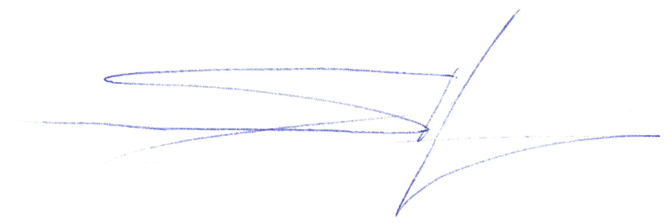

............................................
Ing. Eva Šmehylová
konateľka spoločnosti

